
ТУРИСТИЧЕСКА АГЕНЦИЯ МОНДЕЛ ТРАВЕЛ
Удостоверение за регистрация № РК-01-6411

НОВА ГОДИНА В МАЛТА!
Дата: 29.12.2014 – 02.01.2015
4 НОЩУВКИ
Дата: 29.12.2014 – 05.01.2015г.
7 НОЩУВКИ

+ бонус пакет екскурзии!!!

РАННИ ЗАПИСВАНИЯ ДО 25.10.2014г!
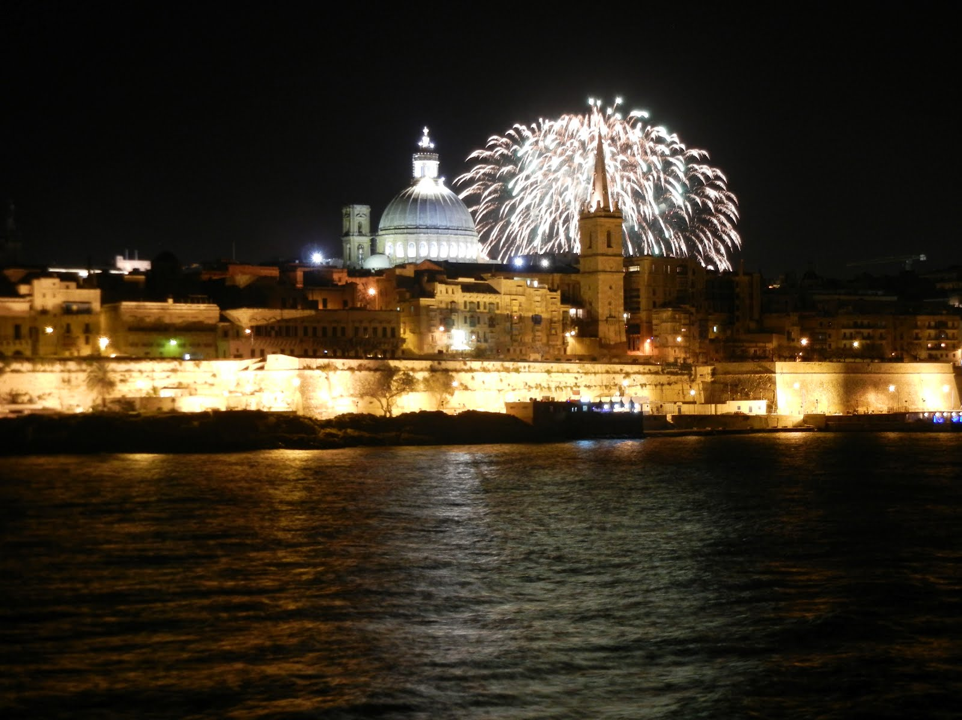

В сърцето на Средиземно море Малтийският архипелаг предлага изобилно слънце, кристално чисти, тюркоазени води и усещане за лежерност и безвремие. Райското кътче на границата на Европа с Африка е изпъстрено с невероятни пейзажи - пътешествие в миналото и настоящето. Запазила самобитния си дух Малта – малка, но величествена страна съчетава хилядолетна история, богато културно наследство, природни забележителности, сърдечни жители, вкусна средиземноморска кухня, спокойствие и радост от живота, гаранция за истинско удоволствие и неповторимо преживяване по време на Новогодишните празници.
ПРОГРАМАТА СЕ ОСЪЩЕСТВЯВА
БЕЗ ИЗИСКВАНЕ ЗА МИНИМАЛЕН БРОЙ ПЪТУВАЩИ!!!
Полетна информация:

7 нощувки:
Заминаване: 29.12.2014 понеделник София – 22.30ч. Малта – 01.05ч. KM 783
Връщане: 05.01.2015 понеделник Малта – 17.00ч. София – 21.40ч. KM 782
4 нощувки:
Заминаване: 29.12.2014 понеделник София – 22.30 ч. Малта – 01.05 ч. KM 783
Връщане: 02.01.2015 петък Малта – 05.05 ч. София – 09.40 ч. KM 780
*Забележка: Разписанието на полетите e в местни времена, часовата разлика между Малта и България е – 1 час. Полетът излита от летище София - Терминал 2. Полетът е с техническо кацане в Атина /около 40мин./

Хотели:

Bella Vista 4* BB www.bellavistahotelmalta.com Аура
Период | Възрастен в двойна стая |  | Дете с двама възрастни  2-12 г | 3-ти възрастен, в двойна стая | Доплащане за самостоятелна стая | Доплащане за
 |  |  |  |  |  | НВ+Новогодишна вечеря | Новогодишна вечеря
7 нощувки  29.12 – 05.01.15 |  | 364 | 334 | 354 | 73 | В процес на договаряне | В процес на договаряне
4 нощувки  29.12 – 02.01.15 |  | 304 | 284 | 294 | 44 | В процес на договаряне | В процес на договаряне

Blue Sea St. George's Park 3* BB www.blueseageorgevalletteresort.com Ст. Джулианс
Период | Възрастен в двойна стая | Дете с двама възрастни  2-12 г | 3-ти възрастен, в двойна стая | Доплащане за самостоятелна стая | Доплащане за sea view room | Доплащане за
 |  |  |  |  |  | НВ+Новогодишна вечеря | Новогодишна вечеря
7 нощувки  29.12. – 05.01.15 | 368 | 277 | 358 | 89 | 19 | В процес на договаряне | В процес на договаряне
4 нощувки  29.12 – 02.01.15 | 311 | 247 | 299 | 59 | 15 | В процес на договаряне | В процес на договаряне

115 The Strand3* BB www.115aparthotel.com Слима
Период | Възрастен в двойна стая | Дете с двама възрастни  2-12 г | 3-ти възрастен, в двойна стая | Доплащане за самостоятелна стая | Доплащане за sea view room | Доплащане за
 |  |  |  |  |  | НВ+Новогодишна вечеря | Новогодишна вечеря
7 нощувки  29.12. – 05.01.15 | 404 | 277 | 376 | 95 | 40 | 115 | 55
4нощувки  29.12 – 02.01.15 | 379 | 252 | 351 | 95 | 40 | 115 | 55
* Доплащане за Дете: НВ + Новогодишна вечеря- 60 евро; Само Новогодишна вечеря- 30 евро

Cavalieri 4* BB www.cavalierihotel.com.mt Ст. Джулианс
Период | Възрастен в двойна стая | Дете с двама възрастни  2-12 г | 3-ти възрастен, в двойна стая | Доплащане за самостоятелна стая | Доплащане за Sea View Room | Доплащане за
 |  |  |  |  |  | НВ+Новогодишна вечеря | Новогодишна вечеря
7 нощувки  29.12. – 05.01.15 | 542 | 287 | 394 | 121 | 68 | 152 | 86
4 нощувки  29.12 – 02.01.15 | 407 | 252 | 323 | 71 | 41 | 119 | 86
* Доплащане за Дете: НВ + Новогодишна вечеря- 79 евро; Само Новогодишна вечеря- 46 евро

Golden Tulip Vivaldi 4* BB www.goldentulipvivaldi.com Ст. Джулианс
Период | Възрастен в двойна стая | Дете с двама възрастни  2-12 г | 3-ти възрастен, в двойна стая | Доплащане за самостоятелна стая | Доплащане за Superior Side Sea View | Доплащане за
 |  |  |  |  |  | НВ+Новогодишна вечеря | Новогодишна вечеря
7 нощувки  29.12.– 05.01.15 | 554 | 351 | 490 | 120 | 110 | 166 | 88
4 нощувки  29.12 – 02.01.15 | 424 | 297 | 384 | 71 | 19 | 127 | 88
* Доплащане за Дете: НВ + Новогодишна вечеря- 45 евро; Само Новогодишна вечеря- 26 евро

Marina Corinthia 4 * BB /стая с изглед море/ www.corinthia.com Ст. Джулианс
Период | Възрастен в двойна стая | Дете с двама възрастни  2-12 г | 3-ти възрастен, в двойна стая | Доплащане за самостоятелна стая | Доплащане за junior suite - sea view | Доплащане за
 |  |  |  |  |  | НВ+Новогодишна вечеря | Новогодишна вечеря
7 нощувки  29.12. – 05.01.15 | 565 | 355 | 485 | 177 | 285 | 191 | 83
4 нощувки  29.12 – 02.01.15 | 447 | 299 | 393 | 117 | 165 | 137 | 83
* Доплащане за Дете: НВ + Новогодишна вечеря- 98 евро; Само Новогодишна вечеря - 44евро

Le Meridien 5* BB www.lemeridienmalta.com Ст. Джулианс
Период | Възрастен в двойна стая | Дете с двама възрастни  2-12 г | 3-ти възрастен, в двойна стая | Доплащане за самостоятелна стая | Доплащане за deluxe sea view room | Доплащане за
 |  |  |  |  |  | НВ+Новогодишна вечеря | Новогодишна вечеря
7 нощувки  29.12. – 05.01.15 | 699 | 297 | 585 | 249 | 75 | 206 | 98
4 нощувки  29.12 – 02.01.15 | 504 | 267 | 435 | 145 | 45 | 152 | 98
* Доплащане за Дете: НВ + Новогодишна вечеря – 43 евро; Само Новогодишна вечеря – 43 евро

Excelsior 5* BB
Период | Възрастен в двойна стая | Дете с двама възрастни  2-12 г | 3-ти възрастен, в двойна стая | Доплащане за самостоятелна стая | Доплащане за sea view room | Доплащане за
 |  |  |  |  |  | НВ+Новогодишна вечеря | Новогодишна вечеря
7 нощувки  29.12. – 05.01.15 | 715 | 297 | 695 | 245 | 169 | В процес на договаряне | В процес на договаряне
4 нощувки  29.12 – 02.01.15 | 521 | 267 | 499 | 245 | 99 | В процес на договаряне | В процес на договаряне

Цената е на човек в EURO и включва:
- самолетен билет София – Малта – София
- 4/7 нощувки на съответната база в хотел
- трансфер летище – хотел – летище
- мед. застраховка с Assistance 10,000 евро
- водач от ПТМ Интернешънъл
- посрещане на летището в Малта, от представител на ПТМ Интернешънъл

Всички клиенти получават безплатно:
- ваучер за казино PORTOMASO в Ст. Джулианс, на стойност 10 евро
- информация за Малтийския архипелаг и карта с автобусните линии .

Промоции:
Срещу 5 евро можете да закупите стартов пакет на Vodafone включващ безплатна сим карта с включени 5 евро време за разговори.

Цената не включва:
  - летищни такси - 38 евро /за възрастни и деца/ към 08.10.2014г.
  - Екскурзии /полудневни и еднодневни екскурзии в Малта, Гозо и Сицилия/ - заявяват се и се заплащат най-късно до 28.11.2014г.
  - Празнична Новогодишна вечеря - задължително се заплаща при резервация на полупансион. При настаняване само със закуска, на клиентите се дава възможност да резервират новогодишна вечеря, извън хотела, в който са настанени. По желание могат да резервират Новогодишна вечеря в някои от другите предложени хотели. За всеки конкретен хотел, ще бъде оферирана допълнително цена на вечерята.

БОНУС: При закупуване на пакет екскурзии (Валета - 30.12, Синята Пещера – 31.12 и Мдина – 01.01) получавате специална цена* от 70 евро за възрастен и 50 е за дете!!!

*Бонусът важи при записвания до 25.10.2014г.!!!

Програма

29.12.2014 /Понеделник/
Отпътуване от летище София в 22.30ч. с редовен полет на Air Malta. Пристигане в Малта в 01.05ч. местно време. Посрещане на летището от представител на фирмата партньор. Трансфер до избраният хотел.

30.12.2014 /Вторник/
Закуска в хотела. Възможност за допълнителна екскурзия:

Специално за българската група с местен екскурзовод и водач/преводач:
Полудневна екскурзия до столицата Валета и трите града
Валета – столицата на Малта: Градините Ъпър Барака; Ко-Катедралата “Св. Йоан”; Двореца на Великия Магистър, Панорамна обиколка на трите стари града Senglea, Cospicua, Vittoriosa - арена на дълги обсади и жестоки битки.

Продължителност: 4 часа - от 09.30часа до 13.30часа.
Цена при минимум 20 човека: възрастен – 29 евро, дете от 2 до 12 г. – 19 евро

31.12.2014 /Сряда/
Закуска в хотела. Възможност за допълнителна екскурзия:

Специално за българската група с местен екскурзовод и водач/преводач:
Синята Пещера, рибарското селище Маршашлок и храмовете Hagar Qim.

Цена: възрастен - 29 евро, дете от 2 до 12 г. – 19 eвро

Гарантиран тур в сборна група с екурзовод на английски език:
Гозо + храмовете Ggantija целодневна
Цена: възрастен - 57 евро, дете от 2 до 12 г. - 38 eвро

01.01.2015 /Четвъртък/
Закуска в хотела. Възможност за допълнителна екскурзия:

Специално за българската група с местен екскурзовод и водач/преводач:

Полудневна екскурзия до старата столица на Малта – Мдина, скалите Dingli и катедралата в гр. Моста

Продължителност: 4 часа - 13.30часа до 16.30часа.

Цена при минимум 20 човека: възрастен - 25 евро, деца от 2 до 12г. - 17 евро

02.01.2015 /Петък/
Възможност за допълнителна екскурзия:
NORTH or SOUTH HOP ON HOP OFF BUS TOUR
Цена: 15 Евро

03.01.2015 /Събота/
Закуска в хотела. Възможност за:
Гарантиран тур в сборна група с екурзовод на руски език:
Форт Ринела – полудневна

Цена: възрастен - 20 евро, деца от 2 до 12г. - 12 евро

04.01.2015 /неделя/
Закуска в хотела. Възможност зa допълнителни екскурзии:
Гарантиран тур в сборна група с екурзовод на английски език:

Еднодневна екскурзия до о.Сицилия /с катамаран/ - вулкана Етна, Модика, Поцалло без включен обяд /английски език, при повече от 15 желаещи – може и на руски език/

Екскурзията се провежда на английски език и при 15 желаещи - на руски език. Продължителност: от 05.30 до 22.30 ч.
Възрастни: от 25 г. до 59 г. вкл. – 133.00 евро Възрастни: на и над 60г. – 111.00 евро
Младежи : от 14 г. до 24 г. вкл. – 111.00 евро Деца: от 04 до 13г. вкл. – 101.00 евро
Деца: до 3 г. вкл.– 10.00 евро
ПРОМОЦИЯ: Семейства от 2-ма възрастни с деца (от 04 – 13 вкл.) – първото и второто дете плащат – 29.00 евро

05.01.2015 /понеделник/
Освобождаване на стаите. Трансфер от хотела до летището в 14:15часа за обратния полет до София. Кацане в София в 21.40 ч.

Важно: екскурзиите се провеждат при мин. 25 туристи. Програмата може да претърпи промени.

УСЛОВИЯ НА ОФЕРТАТА:
- РЕЗЕРВАЦИЯТА СЕ ПРАВИ С ДЕПОЗИТ ОТ 50%.
- ЗАПЛАЩАНЕТО НА ПЪЛНАТА СУМА СТАВА ДО 28.11.2014г.

ОФЕРТАТА Е ВАЛИДНА ДО 25.10.2014 ИЛИ ДО ИЗЧЕРПВАНЕ НА ОГРАНИЧЕНАТА КВОТА МЕСТА!

ВАЖНО!
Някои от хотелите могат да изискат гаранционен депозит /в брой или с кредитна карта/ при настаняване, чийто размер се определя индивидуално от администрацията на хотела. Ако сумата не бъде използвана, то тя ще Ви бъде възстановена при напускане на хотела. Моля осведомете се предварително за размера на депозита. Сумата може да варира от 50 до 200 евро на стая, в зависимост от категорията и политиката на съответния хотел.

За ненавършилите 18г., пътуващи с единия родител или с близки, да се представи нотариално заверено родителско съгласие за пътуването.
Всички цени се заплащат в лева по курса на БНБ за деня. Плащането може да се извърши в брой или по банков път.

Необходими документи: трите имена на латиница по паспорт или лична карта + ЕГН

София 1000, ул. Цар Самуил № 32, тел. 02/ 980 33 22
тел./факс 02/ 988 26 32,
тел/факс 02/ 981 25 64, GSM: 088/8 268612
e-mail: mondel_travel@ibn.bg, e-mail: info@mondel-travel.com
www.mondel-travel.com

